Stappenplan “Tell a story”

Stap 1.: Surf naar de website.
1. Open ‘Internet explorer’.  2. Typ de url in de adresbalk: http://www.ankerkids.be  3. Ga naar 2de graad –> 3de leerjaar -> mo -> Tell a story | 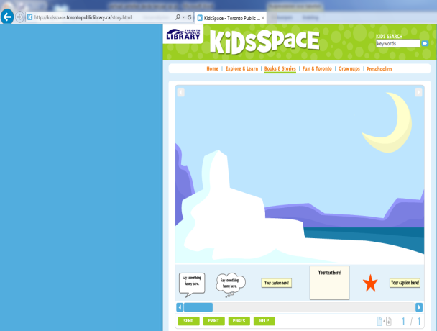
Stap 2: Maak je verhaal.
1. Schuif met het schuifbalkje en sleep naar je blad:
- tekst
- voorwerpen
- personages
- achtergronden
2. Wijzig een personage/voorwerp/tekst met de knopjes in de hoeken er rond:
- links onderaan: groter of kleiner maken
- links bovenaan: naar voor- of achtergrond
- rechts bovenaan: draaien
- rechts onderaan: verwijderen
3. Klik op het plusje om een nieuw blad toe te voegen.
4. Klik op de pijltjes bovenaan om doorheen je verhaal te bladeren.
5. Klik op ‘Pages’ om een blad te verwijderen. Klik in het volgende venster het blad aan dat je wil wissen en klik op ‘Remove’.

Stap 3: Je verhaal publiceren.
1. Klaar? Klik onderaan op de groene knop ‘Send’.
2. Vul in:
- Title = titel
- To Name = de naam van de ontvanger
- To Email = het emailadres van de ontvanger
- From Name = de naam van de verzender
- From Email = het emailadres van de verzender
- Zet een vinkje in het vakje bij ‘This story is private’.
- Klik op ‘Send’.

